МУІШЦІЅПАЛЬНОЕ КАЗЕННОЕ ДОШRОЛЬНОЕ ОБРАЗОВАТЕЛЬНОЕ УЧРЕЖДЕ U11".

«БЕЛОВСБИЙ ДЕТСКИЙ САД N•. 1» БЕЛОВСКОFО PAÏÏOHA КУРСКОЙ OБN.\:.

307910, Нурская область Беловский район, слобода Беяая, Советская площадь, дом 28 ИНН 4601002514 КПП 460101001 ОГРН 1024600785065 OKTMO 38602000

БИК 013807906 Отделение Itypcк Банка России //УФh по ftypcкoй области г. Курск

Единыи казначейский счет 40102810545370000038 казначейский счет 03231643386020004400 ті\с 03443000440

Исх. Nчб0 от 21.07.2023 г.





Ilpoкypopy Беловского района И.И.Зубкову

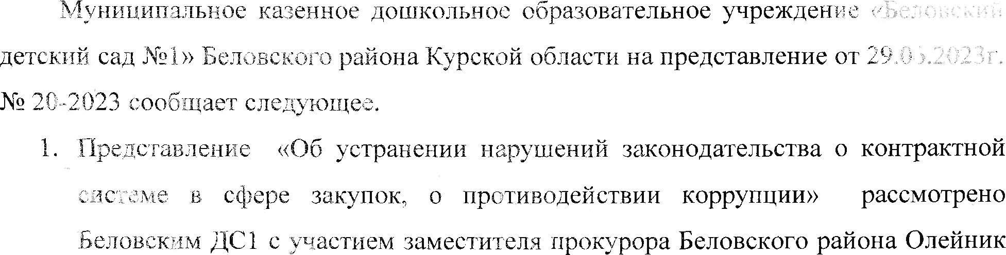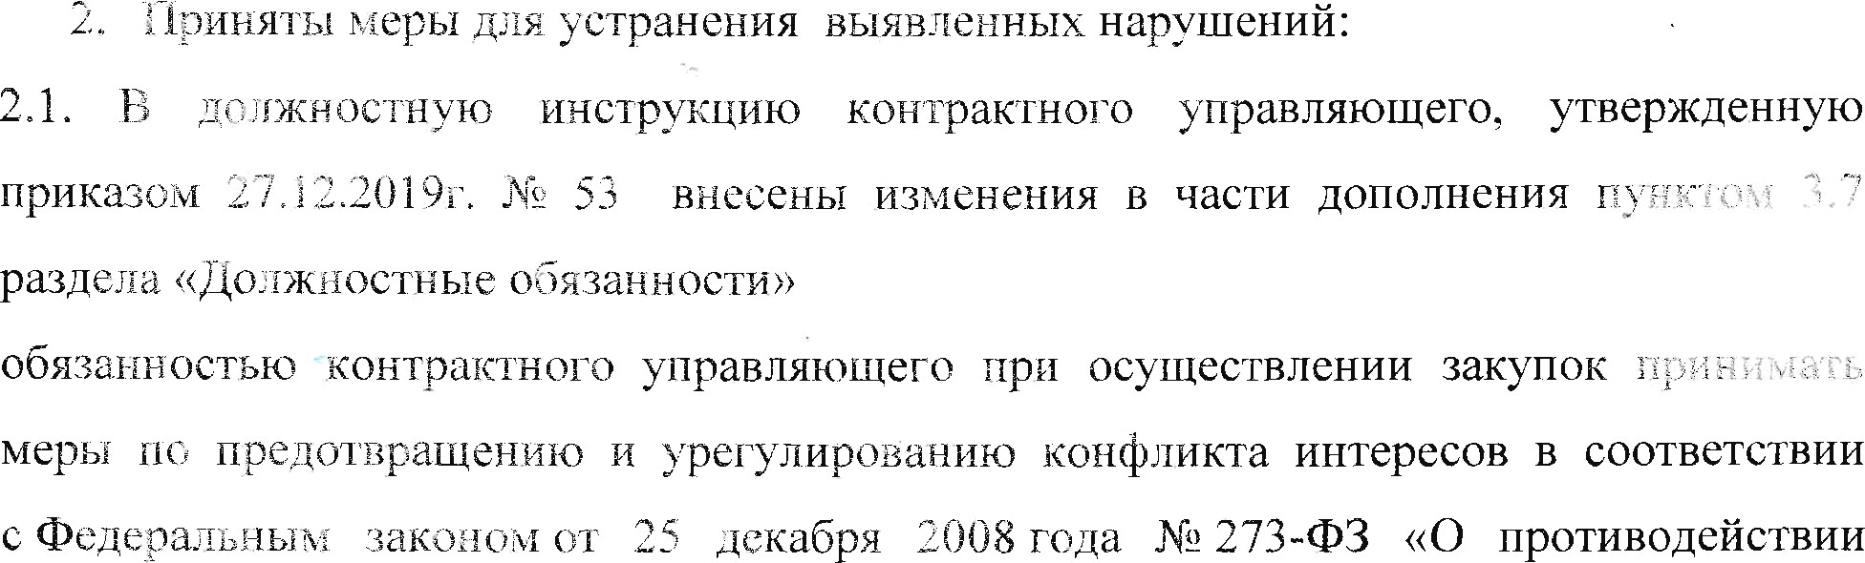Заведующего Беловским ДCl Бекетовой О.Н.

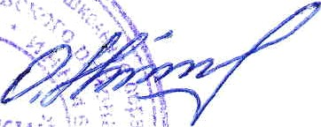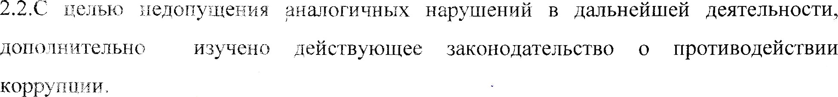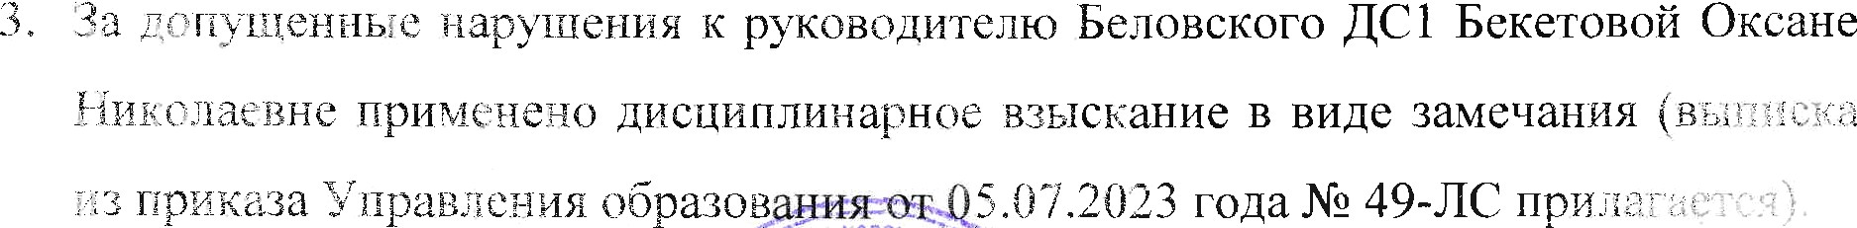О.Н.Бекетова